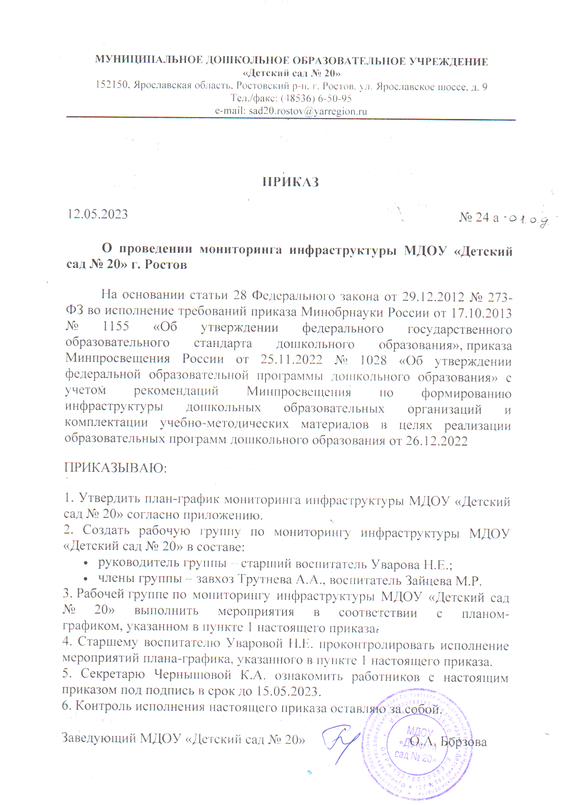

Приложение к приказу
МДОУ «Детский сад № 20»
от 13.05.2023 № 24 а
План-график мониторинга инфраструктуры
МДОУ «Детский сад № 20»
№ п/п | Мероприятие | Ответственный | Сроки
1 | Оценка РППС и учебно-методических материалов на соответствие санитарным нормам | Завхоз | Раз в месяц
 |  | Воспитатели в группах | Ежедневно
 |  | Старший воспитатель | Ежемесячно
2 | Оценка РППС и учебно-методических материалов на соответствие ФГОС ДО, ФОП ДО, ФАОП ДО ОВЗ | Старший воспитатель | Август, январь, май
3 | Мониторинг запросов родителей в отношении качества РППС | Старший воспитатель | Каждые три месяца
4 | Изучение ситуации в семьях по созданию предметно-развивающей среды | Старший воспитатель, воспитатели | Каждое полугодие
5 | Мониторинг популярности или дефицита применения оборудования у детей и педагогов | Старший воспитатель совместно с воспитателями в группах | Каждые три месяца
6 | Изучение интересов, склонностей, предпочтений, индивидуальных особенностей детей в группах | Старший воспитатель совместно с воспитателями в группах | Ежемесячно
7 | Организация смотров-конкурсов оформления РППС (раз в 1–2 месяца) | Старший воспитатель | Каждые два месяца
8 | Составление перечня необходимых материалов и оборудования (по запросам воспитателей и др. ответственных) | Завхоз, старший воспитатель | Январь, июль
9 | Изучение опыта других ДОО по формированию инфраструктуры и комплектации учебно-методических материалов | Старший воспитатель | Каждое полугодие
10 | Закупка материалов и оборудования по утвержденному перечню | Контрактный управляющий | По мере необходимости
11 | Организация обучения педагогов по программам повышения квалификации в области создания инфраструктуры и комплектации учебно-методических материалов в ДОО в соответствии с требованиями ФГОС ДО, ФОП ДО, ФАОП ДО ОВЗ | Старший воспитатель | По мере необходимости
12 | Изготовление и систематизация дидактического и раздаточного материала, образцов макетов, коллекций и др. | Старший воспитатель | По мере необходимости
13 | Создание и регулярное пополнение методического банка материалов из опыта работы педагогов по формированию инфраструктуры и комплектации учебно-методическими материалами | Старший воспитатель, воспитатели | В течение года
14 | Анализ результатов мониторинга, выработка плана мероприятий | Старший воспитатель | Май 2023,  далее – июль, ежегодно

